关于查询2017级已注册新生学籍信息的通知

各二级学院：
根据教育部《普通高等学校新生学籍电子注册暂行办法》精神，自2007级起实行新生学籍电子注册，只有经过学籍电子注册的学生获得的毕业证书才能进行学历证书电子注册。现将有关新生学籍电子注册查询事宜通知如下：
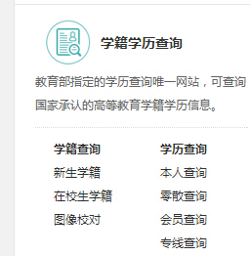
1.新生学籍查询网站：中国高等教育学生信息网（学信网），网址：http://www.chsi.com.cn/ ，点击网页左边的“新生学籍”，进行实名注册并查询学籍信息。
温馨提醒：请先输入学生信息再获取校验码，不能多次获取校验码，否则会被拉入黑名单。
2.查询工作在12月29日前完成。如有疑问，咨询教务处马老师，联系电话2271036。
3.如果提示身份证号已被注册，请链接下面网址，https://account.chsi.com.cn/account/help/sfzhcf.jsp,点击左边的“身份证号重复”，按上面提示的步骤进行操作。

教务处
2017年12月12日

